REPUBLIKA E KOSOVES
REPUBLIKA KOSOVO / REPUBLIC OF KOSOVO
KËSHILLI PROKURORIAL I KOSOVËS/ TUŽILAČKI SAVET KOSOVA/KOSOVO PROSECUTORIAL COUNCIL
Aktivitetet e Këshillit Prokurorial të Kosovës
Korrik 2017
BULETINI MUJOR

Përmbajtja

1. Aktivitetet e Këshillit Prokurorial të Kosovës 3
Anëtarët e KPK-së ishin në vizitë zyrtare në Itali 3
2. Aktivitetet e Kryesuesit të Këshillit Prokurorial të KosovësKPK-së 4
Mbahet takimi i radhës i Bordit të Përbashkët Bashkërendues për Sundimin e Ligjit 4
Bashkëpunimi rajonal në luftë kundër tregtisë së paligjshme 5
Është diskutuar për Raportin e Auditorit të Jashtëm 7
3. Aktivitetet e Komisioneve të Përhershme 8
Komisionet e përhershme të KPK-së kanë mbajtur takim për analizimin e akteve nënligjore 8
Komisioni për Vlerësimin e Performancës së Prokurorëve ka mbajtur takimin e radhës 9
4. Aktivitetet tjera 11
Vazhdon procesi për zgjedhjen e prokurorëve të rinj 11
5. Aktivitetet e Sekretariatit të Këshillit Prokurorial të Kosovës 12
6. Aktivitetet e Njësitit për Shqyrtimin e Performancës së Prokurorive të Këshillit Prokurorial të Kosovës 14

K

Os

ovë: Prisht

Aktivitetet e Këshillit Prokurorial të Kosovës

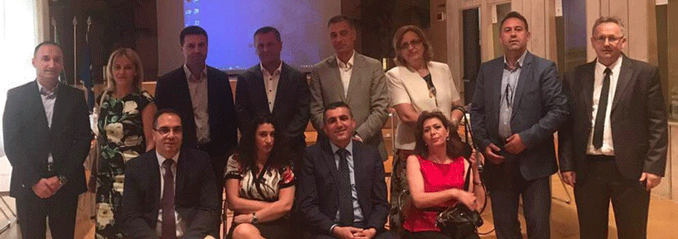

Anëtarët e KPK-së ishin në vizitë zyrtare në Itali

Romë/Itali, 4 korrik 2017 - Këshilli Prokurorial i Kosovës i udhëhequr nga kryesuesi Blerim Isufaj dhe shoqëruar nga kryeprokurori i Shtetit Aleksandër Lumezi, kanë realizuar një vizitë zyrtare në Këshillin e Lartë Gjyqësor në Itali.
Qëllimi i kësaj vizite ishte shkëmbimi i përvojave lidhur me mënyrën e funksionimit të Këshillit të Lartë Gjyqësor Italian. Gjatë kësaj vizite janë zhvilluar takime me përfaqësues të lartë të këtij këshilli dhe u diskutuan tema të ndryshme lidhur me emërimin, vlerësimin e performancës, transferimin, avancimin dhe disiplinimin e prokurorëve.

Gjithashtu janë shkëmbyer përvojat lidhur me mënyrën e punës së komisioneve të këshillit, mënyrën e marrjes se vendimeve dhe mënyrën e vlerësimit të kritereve për emërimin e kryetarëve të gjykatave dhe kryeprokurorëve të prokurorive.
Gjatë qëndrimit në Itali, anëtarët e Këshillit Prokurorial të Kosovës vizituan edhe Prokurorinë e Përgjithshme, Gjykatën Supreme dhe një prokurori të nivelit themelor.
Kjo vizitë u mundësua nga Projekti i Binjakëzimit (projekt i financuar nga BE) i cili mbështet Këshillin Prokurorial të Kosovës.

Aktivitetet e Kryesuesit të Këshillit Prokurorial të KosovësKPK-së

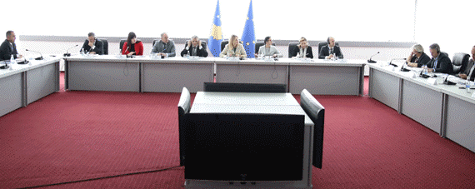

Është mbajtur takimi i radhës i Bordit të Përbashkët Bashkërendues për Sundimin e Ligjit

Prishtinë, 4 korrik 2017 – Më 11 maj 2017 është mbajtur takimi i Bordit të Përbashkët Bashkërendues për Sundimin e Ligjit. Në këtë takim ka marrë pjesë edhe kryesuesi i Këshillit Prokurorial të Kosovës, Blerim Isufaj.
Gjatë këtij takimi ministrja e Drejtësisë prezantoi pakon e ligjeve të gjyqësorit të cilën është duke e finalizuar Ministria e Drejtësisë, respektivisht Ligjin për KGJK, Ligjin për KPK, Ligjin për Prokurorin e Shtetit, Ligjin për Përgjegjësinë Disiplinore të Gjykatësve dhe Prokurorëve, Ligjin për Gjykatat dhe Ligjin për Provimin e Jurisprudencës.

Sa i përket Ligjit për Përgjegjësitë Disiplinore të Gjykatësve dhe Prokurorëve z. Isufaj theksoi se është një ligj i mirë dhe konform standardeve vetëm se duhet pasur parasysh statusin e stafit të ZPD-së ekzistuese.
Integrimi i Drejtësisë në Veri (KGJK) (KPK)
Kryesuesi i KGJK dhe Kryesuesi KPK njoftuan të pranishmit për procesin e fillimit të punës së institucioneve në veri dhe se përgatitjet nga ana e KGJK dhe KPK kanë përfunduar. KPK njoftoi se kanë dërguar shkresë te Kryeministri i vendit për të kërkuar fondet e nevojshme për integrimin në veri dhe ende nuk kanë marrë përgjigje. Ministrja e Drejtësisë theksoi përkushtimin e saj që të ndihmojë që fondet e kërkuara të ndahen për KPK dhe të përshpejtohet procesi i integrimit.
Gjyqësori (KGJK, KPK, EULEX dhe EUSR)
Kryesuesi i KPK-së Blerim Isufaj theksoi mungesën e personelit me të cilën po përballet KPK dhe mundësinë që të kërkohen më shumë fonde në kategorinë mallra dhe shërbime. Z. Isufaj po ashtu potencoi nevojën e KPK-së që të rekrutohen bashkëpunëtor profesional dhe kërkoi ndihmën e të gjithë për të adresuar nevojën për rritje buxhetore për KPK-në.

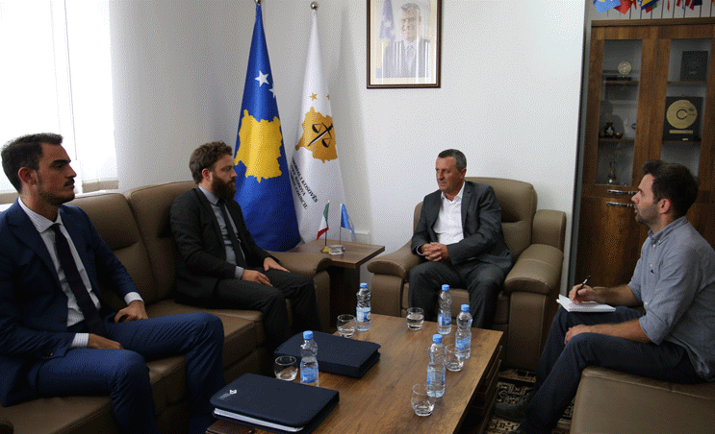

Bashkëpunimi rajonal në luftë kundër tregtisë së paligjshme

Prishtinë, 19 korrik 2017 - Kryesuesi i Këshillit Prokurorial të Kosovës, Blerim

Isufaj, është takuar me përfaqësuesit e Institutit Ndërkombëtar të Siracusës për Drejtësinë Penale dhe të Drejtat e Njeriut në Itali, Tobias Freeman dhe Filippo Musca, me të cilët bisedoi për mundësinë e bashkëpunimit lidhur me luftimin e tregtisë së paligjshme.
Në fillim të këtij takimi, kryesuesi Isufaj ka folur për organizimin, rolin, kompetencat dhe punët që është duke i bërë Këshilli Prokurorial i Kosovës. Ai tha se çdo bashkëpunim që mund të rrisë sundimin e ligjit në Kosovë ka rëndësi të madhe për sistemin prokurorial të Kosovës.
Në anën tjetër përfaqësuesit e Institutit Ndërkombëtar të Siracusës për Drejtësinë Penale dhe të Drejtat e Njeriut në Itali, kanë deklaruar se Instituti do të nisë një projekt të ri dyvjeçar, “Forcimi i Luftës kundër Tregtisë së Paligjshme në Evropën Juglindore”, përmes një studimi gjithëpërfshirës shkencor mbi tregtinë e paligjshme në 12 vende të rajonit, duke përfshirë edhe Kosovën. Sipas tyre projekti ka për qëllim identifikimin dhe adresimin e nevojave specifike kombëtare në lidhje me tregtinë e paligjshme, duke synuar gjithashtu të sigurojë një qasje të koordinuar dhe të harmonizuar rajonale, përmes bashkëpunimit ligjor ndërkombëtar.
Kryesuesi Isufaj, duke vlerësuar synimet e projektit, ka shprehur gatishmërinë e sistemit prokurorial të Kosovës për bashkëpunim në realizimin e këtij projekti që sipas tij, përveç efekteve të brendshme, realizimi i suksesshëm i projektit do të rriste edhe më shumë bashkëpunimin rajonal në luftë kundër tregtisë së paligjshme.
Gjatë këtij takimi u fol edhe për fushat tjera ku sistemi prokurorial i Kosovës mund të bashkëpunojë me Institutin Ndërkombëtar të Siracusës për Drejtësinë Penale dhe të Drejtat e Njeriut në Itali.

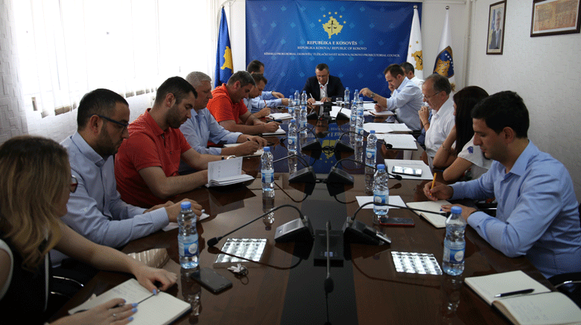

Është diskutuar për Raportin e Auditorit të Jashtëm

Prishtinë, 20 korrik 2017 - Kryesuesi i Këshillit Prokurorial të Kosovës (KPK), Blerim Isufaj dhe drejtori i Sekretariatit, Lavdim Krasniqi, kanë mbajtur takim me të gjithë udhëheqësit e njësive të Sekretariatit të KPK-së.
Temë e këtij takimi ishte Raporti i Auditimit për Raportin Financiar Vjetor të Këshillit Prokurorial të Kosovës për vitin 2016 dhe rekomandimet e dala nga ky raport.
Në këtë takim, kryesuesi Isufaj ka diskutuar për të gjitha pikat dhe rekomandimet e raportit, ndërsa ka kërkuar nga stafi që të angazhohen në përmbushjen e të gjitha rekomandimeve të dhëna nga Auditori i Jashtëm.
Ai tha se edhe pse në raport nuk është gjetur asnjë shkelje materiale, ndërsa të gjitha rekomandimet e dhëna janë të natyrës procedurale duke shtuar se me angazhim të përbashkët ato rekomandime do të përmbushen.

Aktivitetet e Komisioneve të Përhershme

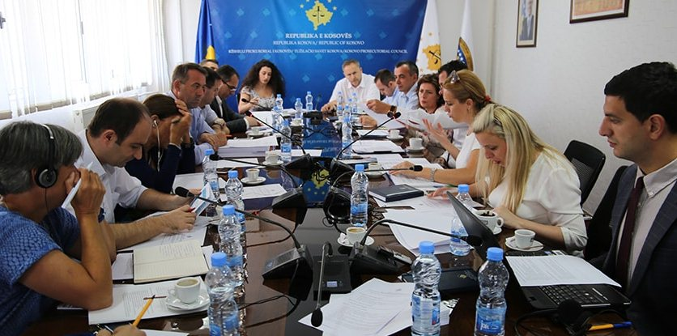

Komisionet e përhershme të KPK-së kanë mbajtur takim për analizimin e akteve nënligjore

Prishtinë, 14 korrik 2017 – Komisioni për çështje Normative i Këshillit Prokurorial të Kosovës (KPK), ka mbajtur takim të përbashkët me komisionet e përhershme të Këshillit Prokurorial të Kosovës.
Pikë e rendit të ditës ishte analiza për harmonizimin e akteve nënligjore të Këshillit dhe rekomandimet përkatëse si një aktivitet i Komisionit për çështje Normative, e që është i paraparë në kuadër të Planit të Punës së Komisionit për vitin 2017.
Në këtë takim pjesëmarrës ishin, kryetarët dhe anëtarët e komisioneve të përhershme, përfaqësues nga administrata e Këshillit, përfshirë drejtorin e Sekretariatit si dhe përfaqësues të Ambasadës Amerikane, EULEX dhe projektit të Binjakëzimit.
Kryesuesi i Komisionit për çështje Normative, Bahri Hyseni, njoftoi të pranishmit me procesin e analizimit të akteve që duhet plotësohen dhe ndryshohen, ku me këtë rast ftojë të pranishmit për të dhënë propozimet e tyre se cilat akte duhet të ndryshohen.
Kryesuesit e komisioneve të përhershme të Këshillit, e vlerësuan këtë iniciativë të Komisionit për çështje Normative si dhe u deklaruan se do të kontribuojnë me propozimet e tyre për aktet nënligjore që ata i vlerësojnë se duhet të rishikohen.
Në fund të takimit, parimisht u pajtuan që:
- Të vazhdohet me analizimin e akteve normative të Këshillit Prokurorial të Kosovës;
- Çdo komision i Këshillit duhet që deri në fillim të muajit shtator 2017, të dërgojnë propozime konkrete për ndryshimet dhe plotësimet eventuale të akteve nënligjore, si dhe u pajtuan që pas propozimeve të komisioneve lidhur me plotësim ndryshimet e akteve nënligjore, komisionet të fillojnë punën e hartimit të draft-akteve nënligjore e të cilët më pas do të dërgohen në Këshillin Prokurorial për miratim.

Komisioni për Vlerësimin e Performancës së Prokurorëve ka mbajtur takimin e radhës

Prishtinë, 21 korrik 2017 - Komisioni për Vlerësimin e Performancës së Prokurorëve i kryesuar nga prokurori Idain Smailji, ka mbajtur takimin e radhës.
Në këtë takim si pikë e rendit të ditës ishte vlerësimi i përformancës së prokurorëve me mandat fillestar.
Siç dihet Komisioni për Vlerësimin e Performancës së Prokurorëve ka kompetencë vlerësimin e përformancës së prokurorëve gjatë mandatit fillestar dhe vlerësimin e rregullt të prokurorëve, në bazë të procedurave të përcaktuara me ligj, rregullore dhe aktet e tjera të miratuara nga KPK.

Aktivitetet tjera

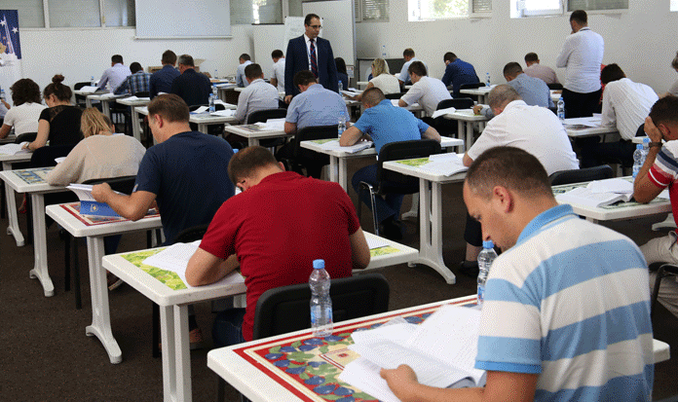

Vazhdon procesi për zgjedhjen e prokurorëve të rinj
Prishtinë, 29 korrik 2017 – Është mbajtur provimi me shkrim për kandidatët për prokurorë të rinj, të cilët me sukses e kanë kaluar testin kualifikues.
Ky proces është monitoruar nga anëtarët e Komisionit për Rekrutim të Këshillit Prokurorial të Kosovës (KPK) dhe vëzhguesit ndërkombëtarë të OSBE-së dhe EULEX-it.
Të gjithë kandidatët të cilët me sukses do të kalojnë provimin me shkrim, do të kenë të drejtë t’i nënshtrohen intervistës para se Këshilli Prokurorial i Kosovës të propozojë emrat për prokurorë të rinj.
Testi me shkrim është mbajtur në objektin e Akademisë së Kosovës për Siguri Publike, ku kanë marrë pjesë 90 kandidatë.

Aktivitetet e Sekretariatit të Këshillit Prokurorial të Kosovës

Sekretariati i Këshillit Prokurorial të Kosovës (SKPK), gjatë muajit korrik, ka realizuar aktivitete të ndryshme, me qëllim të zbatimit të rregullave, rregulloreve dhe politikave lidhur me menaxhimin, buxhetin dhe administrimin e prokurorive.
Zyra e Drejtorit të Sekretariatit
Zyra e Drejtorit të Sekretariatit edhe gjatë këtij muaji ka zhvilluar aktivitete të ndryshme në kuadër të kompetencave të saja.
Me qëllim të koordinimit të njësive të Sekretariatit dhe realizimit të objektivave, Zyra e Drejtorit në kuadër të kompetencave ligjore ka marrë vendime të ndryshme, ka përgatitur shkresa dhe akte tjera nënligjore për zbatimin e rregullave dhe politikave lidhur me menaxhimin e Sekretariatit dhe administrimin e prokurorive.
Në kuadër të aktiviteteve të Zyrës së Drejtorit të Sekretariatit, Zyra Ligjore ka përgatitur vendime, shkresa dhe akte tjera nënligjore, si dhe ka mbështetur komisionet e përhershme të KPK-së.
Zyra për Komunikim me Publikun ka përcjellë aktivitetet e KPK-së, Kryeprokurorit, Kryesuesit dhe Komisionit për Çështje Normative dhe njësive tjera të sistemit prokurorial, me ç‘ rast ka përgatitur komunikata, të cilat i ka lëshuar për media dhe i ka publikuar në web faqen e KPK-së dhe PSH-së. Kjo Zyrë në baza ditore ka përgatitur monitorimin e mediave të shtypura, elektronike dhe vizuele.
Auditori i brendshëm gjatë muajit korrik ka përfunduar auditimin për Divizionin e Buxhetit dhe Financave.
Departamenti për Burime Njerëzorë, Prokurim dhe Administratë
Në kuadër të këtij departamenti, burimet njerëzore kanë bërë rishpalljën e konkursit për nëntë (9) pozita dhe një pozitë shpallje, nga të cilat një pozitë përsëri është anuluar, ndërsa të tjerat janë në proces.
Po ashtu është bërë shpallja e konkursit për tri (3) pozita për kohë të caktuar - zëvendësim i lehonave.
Për herë të dytë është bërë ri-shpallja e brendshme për avancim në karrierë për pozitën e anuluar të Udhëheqësit të Departamentit për Buxhet, Financa dhe Shërbime të Përgjithshme ku nuk ka aplikuar asnjë kandidatë.
Prokurimi ka përfunduar proceduarat e tenderit për furnizim për Zyrën e Kryeprokurorit të Shtetit, ka hapur tenderin për shërbime për pjesëmarrësit nëpër trajnimet që do të organizohen.
Ka zgjedhur kompanitë fituese për trajnimin e stafit të Teknologjisë Informative dhe për renovimin e sallës së takimeve të KPK-së e PSH-së.
Departamenti për Buxhet Financa dhe Shërbime të Përgjithshme
Në kuadër të këtij departamenti, buxheti dhe financat kanë bërë barazimin gjashtëmujor me Ministrin e Financave për të gjitha kategoritë ekonomike të programeve të Këshillit Prokurorial dhe është raportuar ecuria e të gjitha projekteve kapitale të Këshillit Prokurorial.
Në Ministrinë e Financave është dorëzuar raporti i obligimeve financiare të muajit qershor për organizatën buxhetore.
Po ashtu, konform legjislacionit në fuqi, janë kontrolluar, zotuar dhe shpenzuar faturat e pranuara për sistemin
Shërbimet e përgjithshme janë kujdesur për mirëmbajtjen e objekteve përmes intervenimeve dhe kanë furnizuar të gjitha prokuroritë me materiale shpenzuese.
Gjithashtu, kanë realizuar procedimin e lëndëve nga sistemi i E – pasurisë, në menaxhimin e procedurave të brendshme për realizimin e shërbimeve dhe ekzekutimin e lëndëve.
Shërbimet e përgjithshme kanë vazhduar me punët në përfundimin e projektit për menaxhimin e automjeteve të sistemit prokurorial.
Departamenti për Teknologji Informative
Departamenti për Teknologjia Informative ka ofruar të gjitha shërbimet e kërkuara nga stafi i prokurorive për problemet të cilat janë shfaqur gjatë përdorimit të pajisjeve të TI-së dhe sistemeve elektronike.
Ka bërë ndarjen dhe instalimin e rrjetit WAN nga Këshilli Gjyqësor i Kosovës, në të gjitha prokuroritë e Kosovës dhe ka përfunduar ridizajnimin e ueb faqes së Këshillit Prokurorial të Kosovës.

Aktivitetet e Njësitit për Shqyrtimin e Performancës së Prokurorive të Këshillit Prokurorial të Kosovës

Njësiti për Shqyrtimin e Performancës së Prokurorive (Njësiti) i Këshillit Prokurorial të Kosovës, duke u mbështetur në kompetencat ligjore në mbështetje të Këshillit, gjatë muajit korrik ka zhvilluar aktivitete të ndryshme.
Zyra për Mbikëqyrje, Analitikë dhe Verifikim Prokurorial
Zyra për Mbikëqyrje, Analitikë dhe Verifikim Prokurorial ka mbështetur punën e Komisionit për zgjedhjen e prokurorëve të rinj.
Ka finalizuar listën me rastet e identifikuara për Misionin Vlerësues të Komisionit Evropian dhe përgatitjen e draftit fillestar të Rregullores për mbrojtjen e të dhënave personale.
Gjithashtu ka përgatitur hulumtime dhe analiza lidhur me kërkesat dhe nevojat e sistemit prokurorial të Kosovës, ndërsa ka bërë ofrimin e inputeve të KPK-së në hartimin e dokumentit për Planifikim Sektorial të Bashkimit Evropian.
Zyra për Statistika
Zyra për Statistika ka përgatitur raportet statistikore për punën e prokurorive për tremujorin e dytë dhe gjashtëmujorin e parë të vitit 2017.
Ka integruar-populluar të dhënat statistikore nga bazat kriMKorr nga të gjitha prokuroritë dhe ka përfunduar raportet statistikore, për veprat penale karakteristike.
Me qëllim të transparencës zyra e statistikave ka përgatitur raporte dhe regjistra të ndryshëm në bazë të kërkesave të organizatave joqeveritare: Instituti i Kosovës për Drejtësi, Lëvizja Fol dhe Çohu
Ka përgatitur një raport statistikor me llojet e vendimeve të gjykatave përkitazi me aktet akuzuese të prokurorive, për kallëzimet penale të parashtruara nga Agjencia Kundër Korrupsion (AKK), sipas kërkesës nga Matrica e AKK.
Zyra për Trajnime
Zyra për Trajnime në sajë të bashkëpunimit me Akademinë e Drejtësisë dhe disa institucione tjera ka bërë organizimin e trajnimeve me tema të ndryshme në bazë të nevojave për ngritje profesionale të prokurorëve dhe stafit administrativ.

